Weekplanner huiswerk 1de graad 1ste leerjaar

Maandag 20 februari
 |  | OK?
 | Tekening van axenroos maken | OK?

Dinsdag 21 februari 2017

OK?
OK?

Woensdag 22 februari 2017

 | Bingel : taken die klaarstaan | OK?
 |  | OK?

Donderdag 23 februari 2017

 |  | OK?
 | Morgen carnaval op school. Kom gerust verkleed als je dat wilt. | OK?

Vrijdag 24 februari 2017

OK?
Handtekening

Weekplanning klas witte muizen
Week van 20 januari tot 24 februari 2017

Lezen : ik – maan – roos - vis - sok - pen – teen – neus - buik - oog –doos-koek- ijs zeep – huis – weg – bos – hut – reus- “jas”

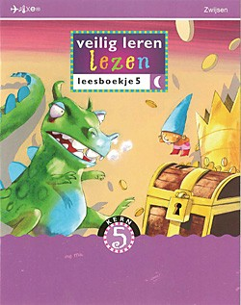
pag 1 O pag 2 O pag 3 O pag 4 O
__________________________________________________________________________
Rekenen : optellen en aftrekken brug over 10 (werkbundel)

O pag 1 O pag 2

O pag 3 O pag 4
Vrije tekst met illustratie : axenroos

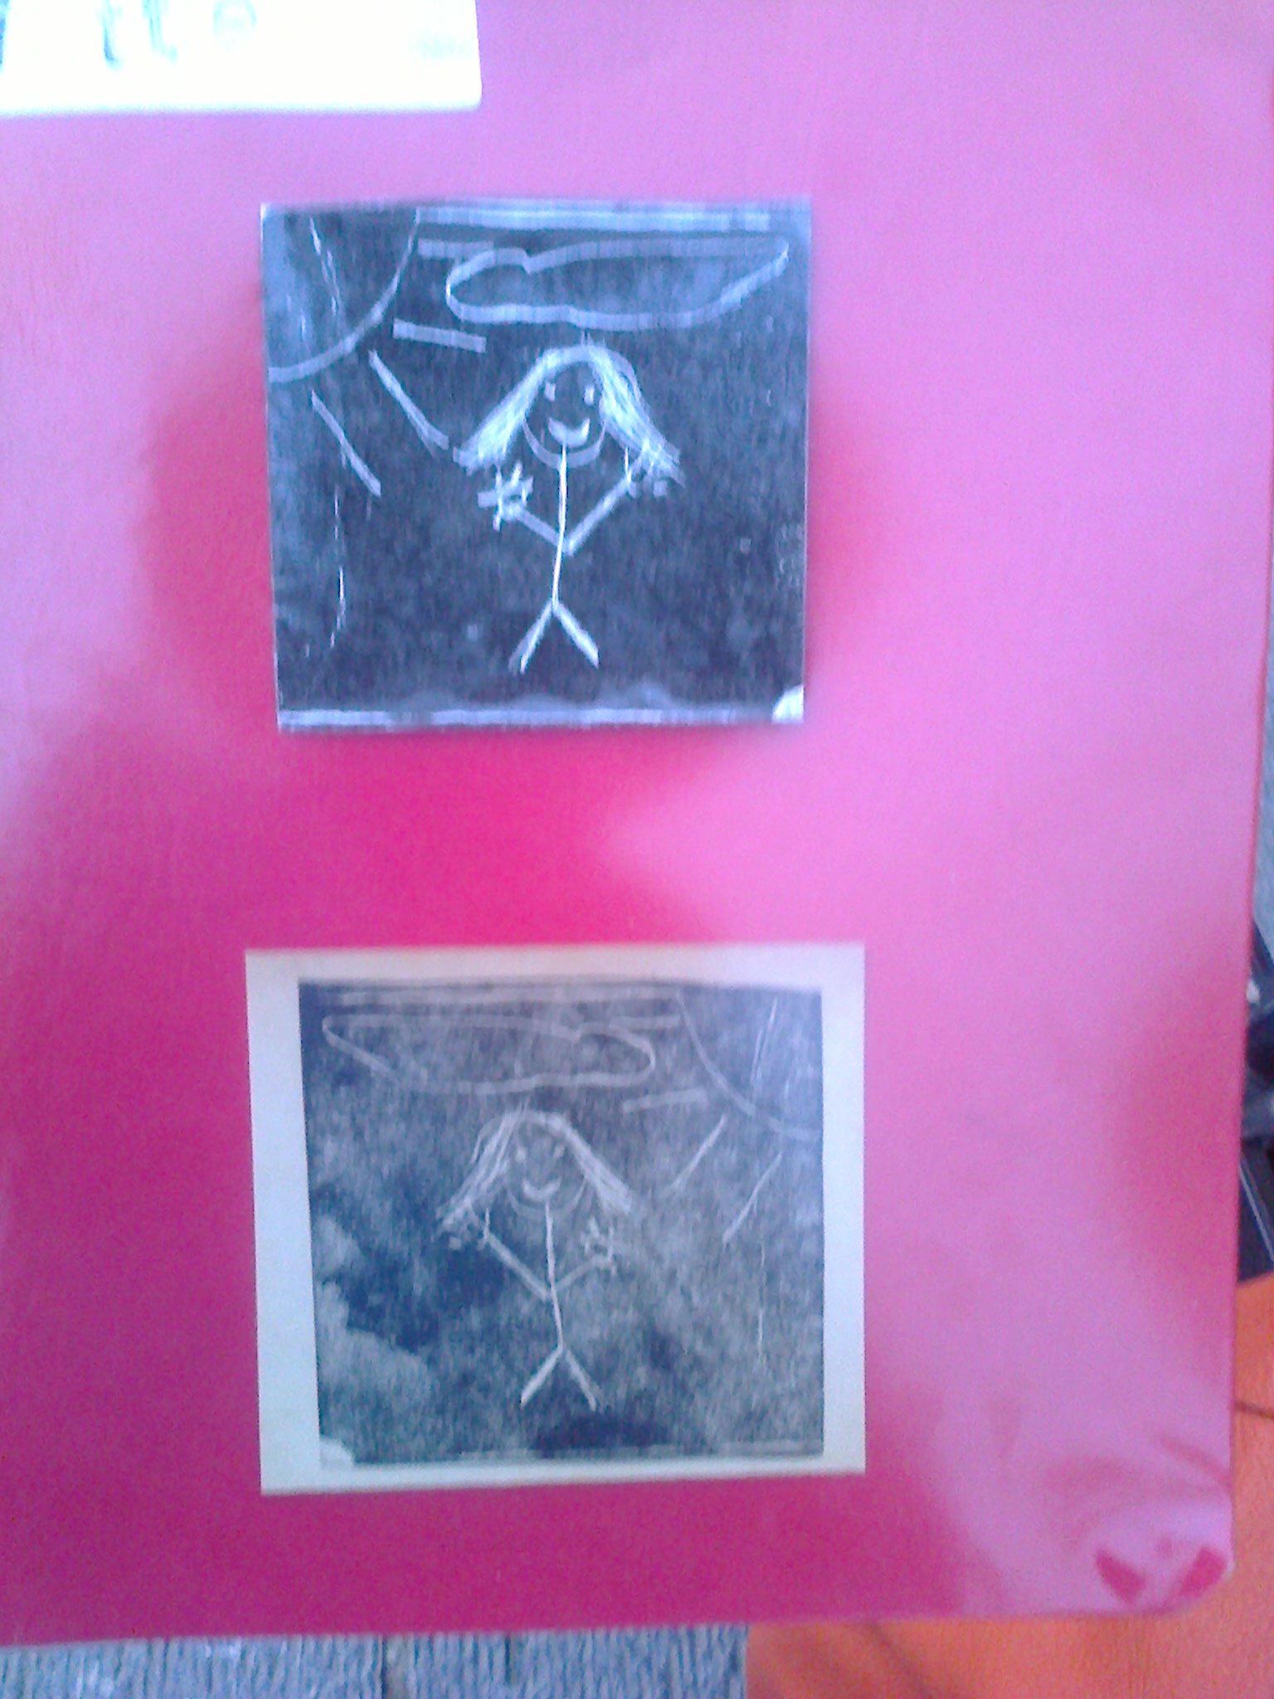
_____________________________________________________________
Schrijven :
O Zin van de week

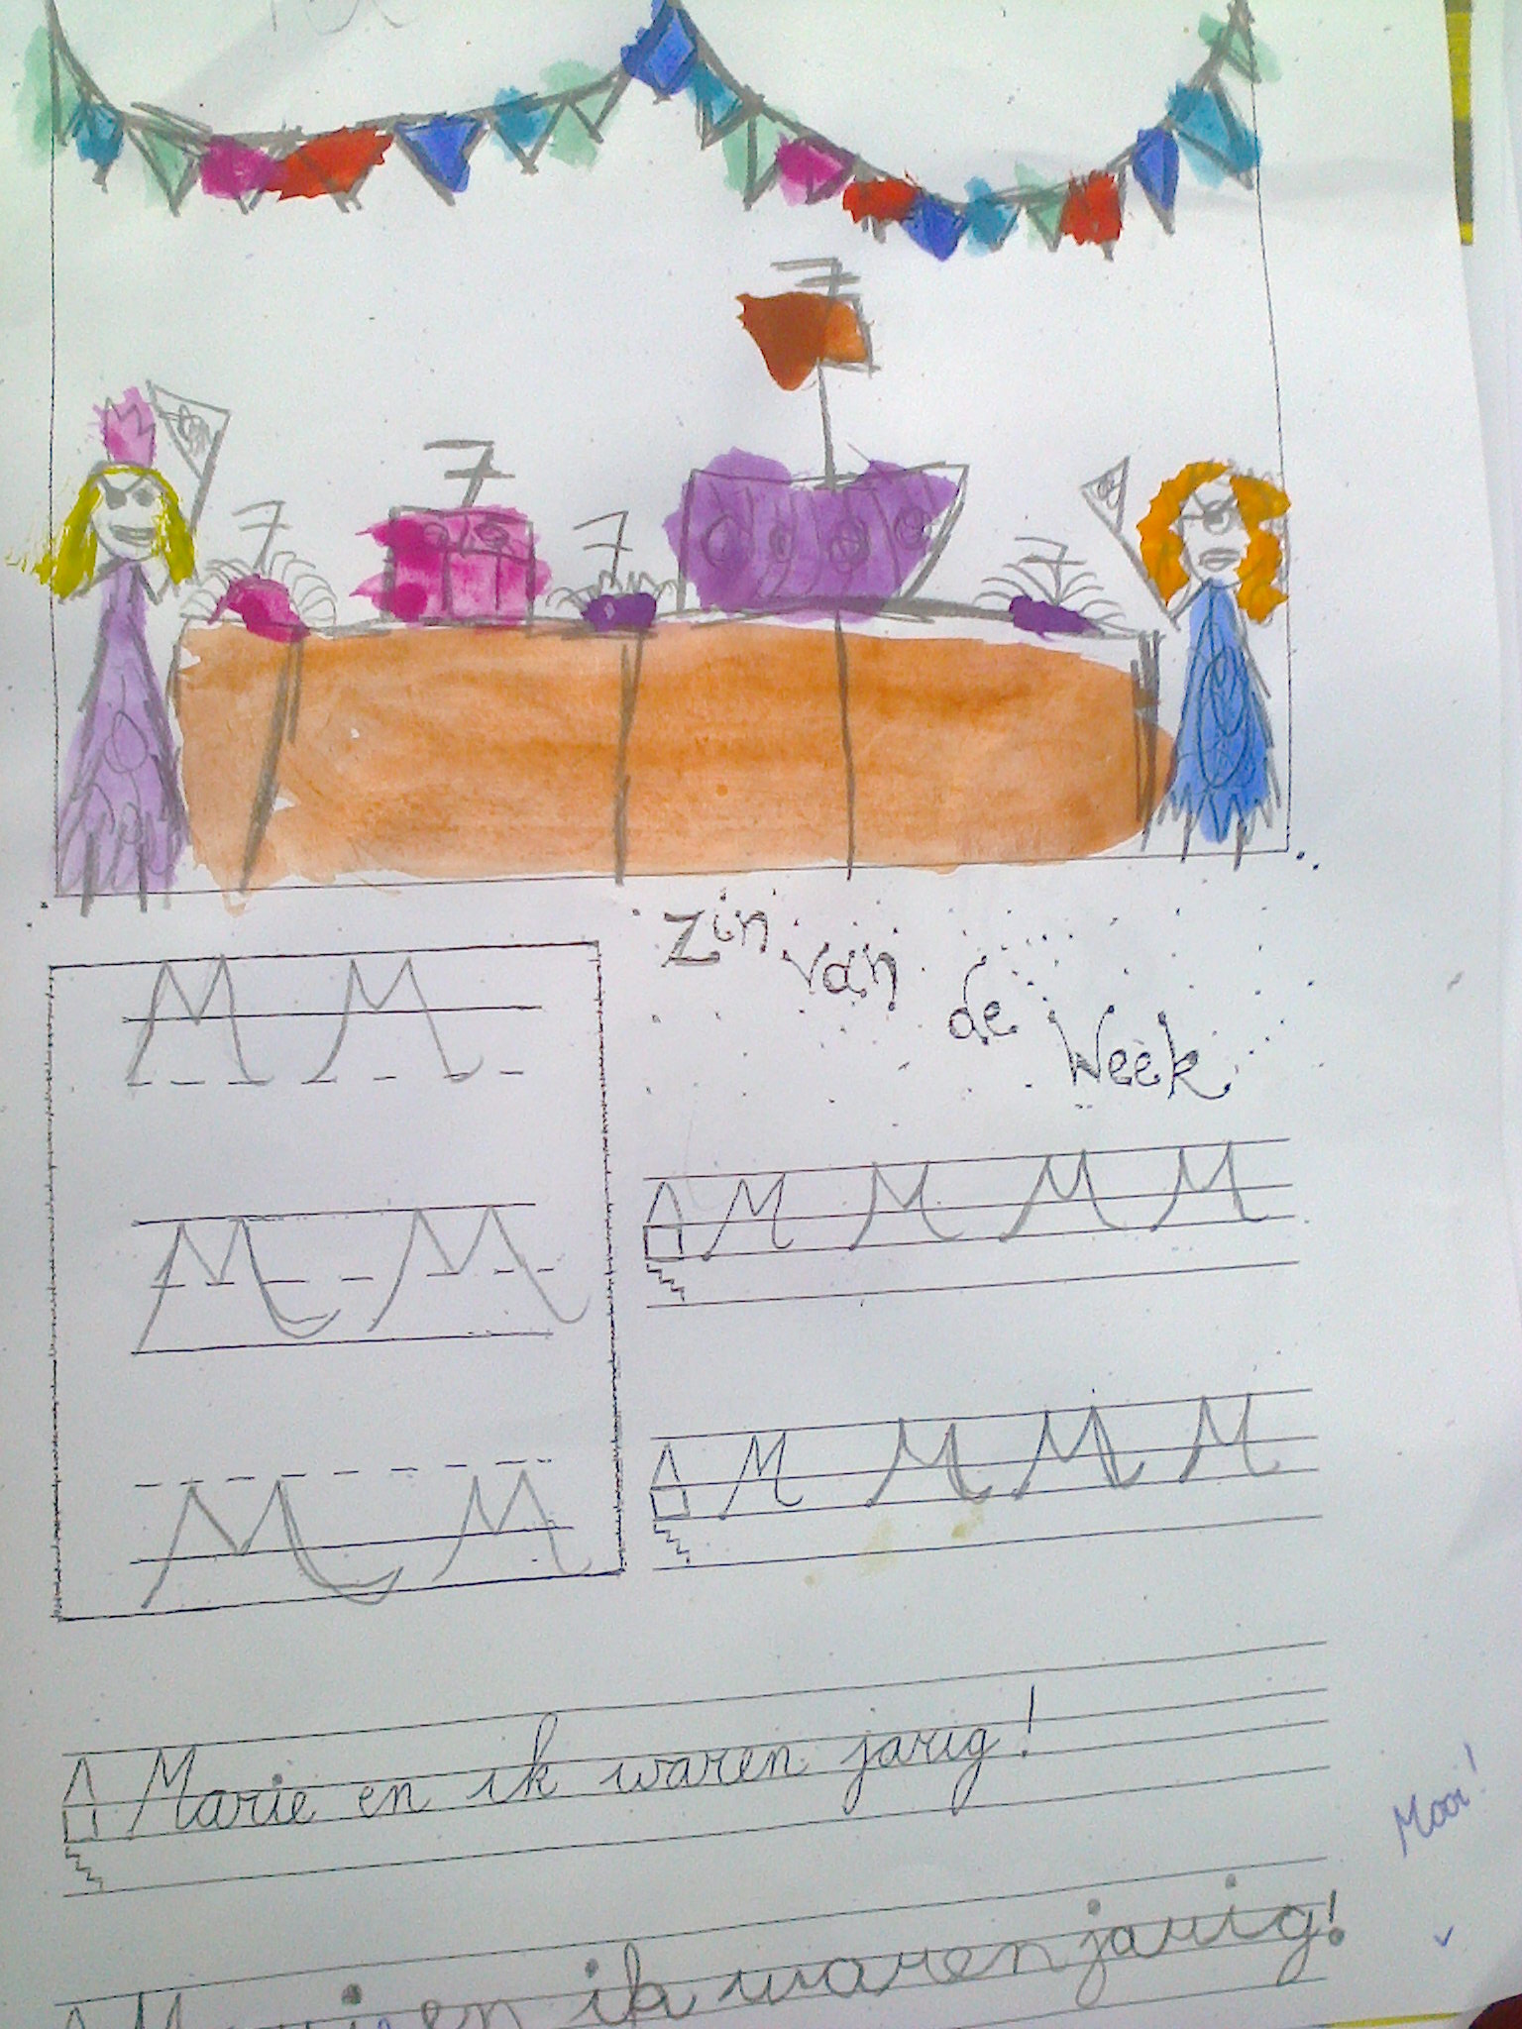
O Letter van de week “j”
_____________________________________________________________
Lezen
O 10 min O 10 min O 10 min
________________________________________________________________________

EXTRA : O bingel O eigen plan
Weekplanner huiswerk 1de graad 2de leerjaar

Maandag 20 februari
 |  | OK?
 | Tekening van axenroos maken | OK?

Dinsdag 21 februari 2017

OK?
OK?

Woensdag 22 februari 2017

 | Bingel : taken die klaarstaan | OK?
 |  | OK?

Donderdag 23 februari 2017

 | Groot dictee wp 14 – 15 – 16 -17-18 | OK?
 | Morgen carnaval op school. Kom gerust verkleed als je dat wilt. | OK?

Vrijdag 24 februari 2017

OK?
Handtekening

Weekplanning klas zwarte alfa’s
Week van 20 februari – 24 februari 2017

Taal: (wp 18).

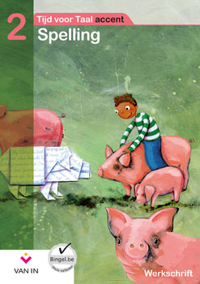

O blz 39 O blz 40
__________________________________________________________________________
Rekenen :

optellen tot 100 ( zonder - met brug).
O pag 1 O pag 2 O pag 3 O pag 4 in bundel

Tafel van 3 kennen en kunnen
O

Schrijven
O Hoofdletter inoefenen
O Zin van de week

__________________________________________________________________________

Vrije tekst met illustratie : axenroos;

O
__________________________________________________________________________
Lezen : O 20 min O 20 min O 20 min
__________________________________________________________________________

EXTRA: O Bingel O Eigen plan:……………………………

